INDICAÇÃO Nº /2024

Autoria: Vereador Sgt. Byron Estrelas do Mar

Senhor Presidente,

Indico à Mesa, nos termos regimentais e após ouvido o Plenário, que seja encaminhada solicitação a Bruno da Paixão Moraes Santos, Presidente da Empresa Municipal de Serviços Urbanos (Emsurb), para providências quanto ao serviço de poda de 4 (quatro) amendoeiras localizadas no Condomínio Estrela do Mar, Rua François Hoald, n°700 (uma em frente ao Edifício Iracema, outra ao lado do ponto de ônibus, outra em frente ao Edifício Itacimirim e, por fim, uma localizada na entrada do condomínio, lado esquerdo), Bairro Atalaia, Aracaju/SE.

Palácio Graccho Cardoso, Aracaju, 09 de julho de 2024.

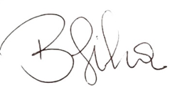
Byron Virgílio dos Santos Silva,
Vereador

